Concepto de documentos comerciales
Los documentos comerciales son comprobantes escritos que dejan constancia de las operaciones realizadas por una empresa o un comerciante, como compras, ventas, pagos, cobros y traslados de mercaderías.
Cumplen las siguientes funciones:
- Comprobar que una operación comercial se realizó.
- Identificar a las personas o empresas que participaron.
- Servir de base para registrar las operaciones en la contabilidad.
- Facilitar el control de la entrada y salida de dinero y mercaderías.
- Actuar como medio de prueba ante reclamos o desacuerdos.
- Contribuir al cumplimiento de las obligaciones impositivas y legales.
Los documentos deben confeccionarse correctamente y conservarse durante el plazo establecido por la legislación vigente.

TIPOS:

Orden de compra
La Orden de compra es el documento que el comprador envía al vendedor para solicitar determinadas mercaderías o servicios. Expresa la intención de comprar en las condiciones indicadas.
Importante: demuestra que se realizó un pedido, pero no acredita que la mercadería haya sido entregada ni pagada.
Ejemplo: una escuela solicita mediante una orden de compra veinte resmas de papel a una librería.

2.Remito
El remito es el documento que acompaña el traslado y la entrega de las mercaderías. Permite comprobar que los productos fueron enviados y recibidos por el comprador.

3. Factura
La factura es el documento que el vendedor entrega al comprador para comunicarle el importe de las mercaderías vendidas o de los servicios prestados. Acredita la operación e informa cantidades, precios, impuestos y total a pagar.

Factura A
La factura A es emitida, por lo general, por un responsable inscripto en IVA cuando realiza una operación con otro responsable inscripto. Presenta por separado el precio neto, el IVA y el importe total.
Concepto | Importe
Precio neto | $100.000
IVA 21 % | $21.000
Total | $121.000

Factura B
La factura B es emitida por un responsable inscripto cuando vende a consumidores finales, monotributistas o sujetos exentos. El IVA está incluido en el precio total y no se presenta discriminado para el comprador.
Ejemplo: un consumidor final compra un electrodoméstico y recibe una factura B.

Factura C
La factura C es emitida principalmente por monotributistas y sujetos exentos, según corresponda. En ella no se discrimina el IVA porque el emisor no liquida este impuesto como responsable inscripto.
Ejemplo: un monotributista presta un servicio de reparación y entrega una factura C.

Comparación de facturas
Comprobante | Quién lo emite | Destinatario habitual | IVA
Factura A | Responsable inscripto | Responsable inscripto | Discriminado
Factura B | Responsable inscripto | Consumidor final, monotributista o exento | Incluido en el total
Factura C | Monotributista o sujeto exento | Cliente, según corresponda | No se discrimina

4. Nota de débito
La nota de débito es el documento que el vendedor emite para comunicarle al comprador que aumentó el importe de su deuda.
Puede originarse por:
- Intereses por pago fuera de término.
- Gastos de transporte o flete no incluidos en la factura.
- Errores de facturación que produjeron un importe menor al correcto.
- Otros conceptos que incrementen la deuda del comprador.
Efecto: para el vendedor aumenta el derecho a cobrar y para el comprador aumenta la deuda.
Ejemplo: si el comprador debía $50.000 y se cargan $2.000 de intereses, deberá $52.000.

5. Nota de crédito
La nota de crédito es el documento que el vendedor emite para comunicarle al comprador que disminuyó el importe de su deuda.
Puede originarse por:
- Devolución de mercaderías.
- Descuentos o bonificaciones.
- Errores de facturación por importes cobrados de más.
- Mercaderías dañadas o entregadas en menor cantidad.
- Anulación total o parcial de una operación.
Efecto: para el vendedor disminuye el derecho a cobrar y para el comprador disminuye la deuda.
Ejemplo: si el comprador debía $50.000 y devuelve mercaderías por $5.000, deberá $45.000.
Documento | Efecto sobre la deuda
Nota de débito | Aumenta la deuda del comprador
Nota de crédito | Disminuye la deuda del comprador

6. Recibo
El recibo es el documento que una persona entrega a otra para dejar constancia de que recibió dinero, cheques u otros valores. Sirve como comprobante de pago y demuestra que una deuda fue cancelada total o parcialmente.
Intervienen el pagador, que realiza el pago, y el cobrador o beneficiario, que recibe el valor y emite el recibo.
Debe indicar lugar y fecha, nombre de quien paga, importe en números y letras, concepto, forma de pago y firma de quien recibe.

7. Cheque
El cheque es una orden de pago escrita mediante la cual una persona dispone que un banco pague una determinada suma de dinero a otra persona.
Interviniente | Función
Librador o firmante | Emite y firma el cheque.
Banco girado | Entidad que debe efectuar el pago.
Beneficiario | Persona que recibe o cobra el cheque.

Cheque común
Es pagadero desde el momento de su presentación al banco. Para que sea abonado, el librador debe tener fondos suficientes en su cuenta o autorización para girar en descubierto.

8. Pagaré
El pagaré es una promesa escrita mediante la cual una persona se compromete a pagar una suma determinada de dinero a otra, en una fecha y lugar establecidos.
Interviniente | Función
Firmante o librador | Persona que se compromete a pagar.
Beneficiario o tomador | Persona que tiene derecho a cobrar.

Debe contener la denominación pagaré, lugar y fecha de emisión, promesa de pago, importe en números y letras, nombre del beneficiario, fecha de vencimiento, lugar de pago y firma del librador.

Patrimonio
El patrimonio es el conjunto de bienes, derechos y obligaciones pertenecientes a una persona o empresa. Permite conocer su situación económica y financiera en un momento determinado.
Elemento | Concepto | Ejemplos
Bienes | Elementos materiales o inmateriales que posee. | Dinero, mercaderías, muebles, vehículos.
Derechos | Importes que otras personas le deben. | Clientes y documentos a cobrar.
Obligaciones | Deudas que mantiene con terceros. | Proveedores y préstamos bancarios.

Activo
El activo representa todos los bienes y derechos que posee una empresa.
Son bienes el dinero en efectivo o depositado en bancos, las mercaderías, los muebles, las maquinarias, los vehículos, los inmuebles y los equipos de computación. Son derechos los importes adeudados por clientes, los documentos a cobrar y otros valores pendientes de cobro.
En forma sencilla: activo es todo lo que la empresa posee y todo lo que tiene derecho a cobrar.

Pasivo
El pasivo representa todas las deudas y obligaciones que la empresa tiene con terceros. Incluye, entre otras, las deudas con proveedores, préstamos bancarios, sueldos, impuestos y servicios pendientes de pago, y documentos a pagar.
En forma sencilla: pasivo es todo lo que la empresa debe.

Patrimonio neto
El patrimonio neto representa la parte del patrimonio que verdaderamente pertenece a los propietarios. Está formado principalmente por sus aportes, las ganancias, las pérdidas y las reservas acumuladas.
PATRIMONIO NETO = ACTIVO − PASIVO
Ejemplo: si una empresa posee un activo de $800.000 y un pasivo de $300.000, su patrimonio neto es de $500.000.

Ecuación patrimonial

Ecuación patrimonial estática
La ecuación patrimonial estática muestra la composición del patrimonio en un momento determinado. Expresa que los bienes y derechos fueron financiados con deudas frente a terceros y con recursos propios.
ACTIVO = PASIVO + PATRIMONIO NETO

Fórmulas derivadas
ACTIVO = PASIVO + PATRIMONIO NETO
PASIVO = ACTIVO − PATRIMONIO NETO
PATRIMONIO NETO = ACTIVO – PASIVO

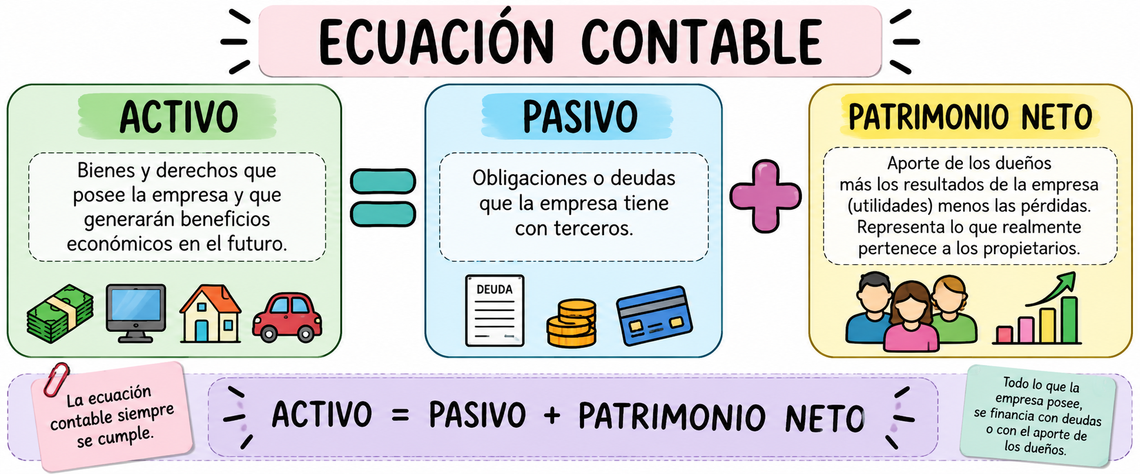

Ejemplo de aplicación
Una empresa posee un activo de $950.000 y un pasivo de $350.000:
PATRIMONIO NETO = $950.000 − $350.000 = $600.000
Comprobación:
$950.000 = $350.000 + $600.000

Síntesis para recordar
Concepto | Idea principal
Activo | Lo que la empresa posee y lo que tiene derecho a cobrar.
Pasivo | Lo que la empresa debe.
Patrimonio neto | La parte que pertenece a los propietarios.
Nota de débito | Aumenta la deuda del comprador.
Nota de crédito | Disminuye la deuda del comprador.
Recibo | Comprueba un pago.
Cheque | Es una orden de pago.
Pagaré | Es una promesa de pago.
PRACTICA CONTABLE
Actividad:
1.Completar los espacios en blanco
- Activo = 95.000
Pasivo = 28.000
Capital o Patrimonio Neto = _______

- Activo = _______
Pasivo = 36.000
Capital o Patrimonio Neto = 54.000

- Activo = 120.500
Pasivo = _______
Capital o Patrimonio Neto = 72.500

- Encuentra el Patrimonio de: Sofía Medina
- Dinero en efectivo: $185.000
- Mercaderías destinadas a la venta: $126.000
- Personas que le deben dinero con pagarés: $58.000
- Pagarés de su firma entregados a terceros: $92.000
Activo  Total activo: | Pasivo  Total pasivo:
Activo  Total activo: | Patrimonio neto  Capital:  Total de P.neto:

